Manual do Usuário - Expresso Reports

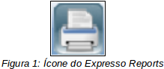

O Expresso Reports é o módulo responsável pelo gerenciamento de relatórios. Um relatório consiste em um conjunto de informações com função de auxiliar os gestores.
Os relatórios são exibidos para o usuário que possuem permissão de Administrador com a opção de filtros e com a possibilidade de gerar arquivos .PDF com os resultados.

Tipos de relatórios.
Na página inicial do Expresso Reports são apresentados 5 (cinco) tipos de relatórios que podem ser visualizados. São eles:
- Relatório de usuários por Organização.
- Relatório de cotas por Organização.
- Relatório de registro de acesso por Organização.
- Relatório de lista de e-mails por Organização.
- Relatório de grupos de usuários por Organização.

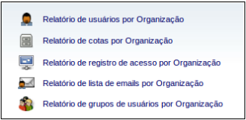
Figura 2: Opções do Expresso Reports.

- Relatório de usuários por Organização: mostra a lista de usuários divididos por Organização.
- Relatório de cotas por Organização: mostra a lista de cotas dos usuários por Organização.
- Relatório de registro de acesso por Organização: mostra a lista com registro de acesso de todos os usuários por Organização.
- Relatório de lista de e-mails por Organização: mostra o relatório com a lista de e-mails do usuários, separados por Organização.
- Relatório de grupos de usuários por Organização: apresenta a lista de grupos de usuários existentes, separados por Organização.

Como visualizar um relatório?
Para visualizar um relatório deve-se clicar sobre o tipo de relatório desejado. Na tela que irá aparecer você deverá informar a organização pela qual procura e clicar em “Enviar”.
Serão mostrados os Setores que compõem a Organização escolhida. Para visualizar o relatório clique sobre o setor desejado.

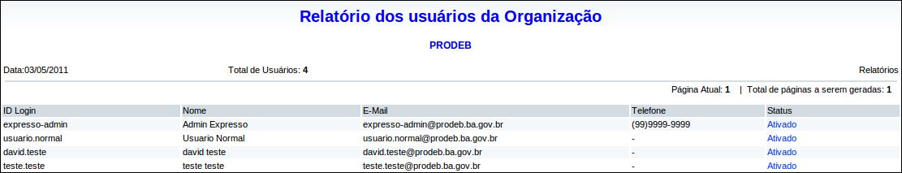
Figura 3: Visualizando relatórios.

Como imprimir um relatório?
Para imprimir um relatório basta clicar no botão “Imprimir” localizado no canto superior direito da tela.
Note que ao clicar em “Imprimir” você deve baixar o relatório no formato .PDF e imprimi-lo posteriormente.

